Подробное описание по работе с NFC-меткой «MGT»

Компания «МАГМАТЭК» благодарит Вас за то, что Вы выбрали оборудование «MGT»! Искренне надеемся, что работа с нашим оборудованием поможет в выполнении стоящих перед Вами производственных задач. Если у Вас возникнут вопросы, на которые не ответит данная памятка, звоните на телефоны службы поддержки:
В Российской Федерации +7 965 594 16 19
В Казахстане +7 708 471 6371

Запись NFC-метки

- Включите и разблокируйте смартфон.
- Запустите программу «NFC Tools».
Примечание: скачать программу при необходимости возможно с Google Play Market.

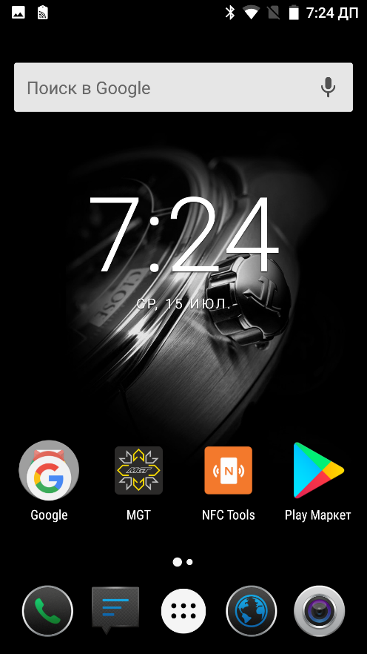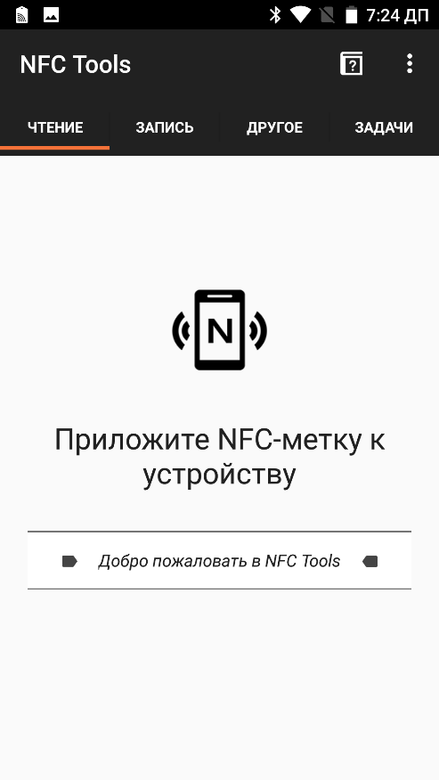

- Поднесите смартфон задней частью к NFC-метке. Дождитесь звукового сигнала, подтверждающего считывание NFC-метки. Используемая в смартфоне NFC технология позволит «разбудить» NFC-метку, после чего данные с нёё автоматически считаются.

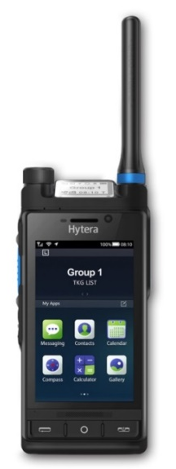
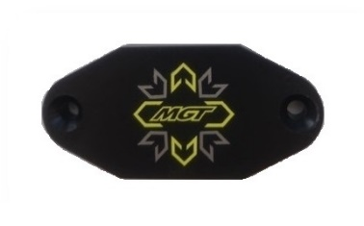

- Перед началом записи новых данных необходимо очистить NFC-метку. Выберите пункт меню «Другое». Далее - «Очистить NFC-метку».

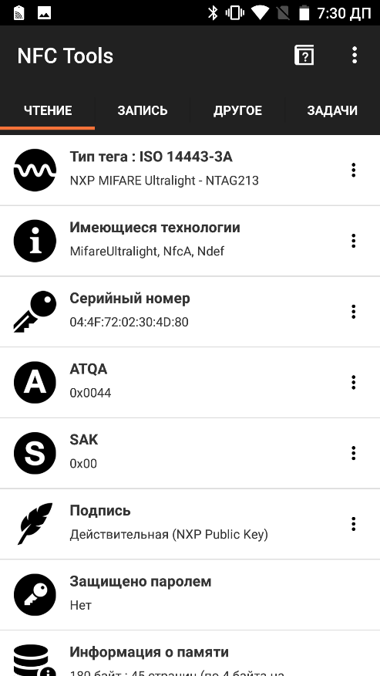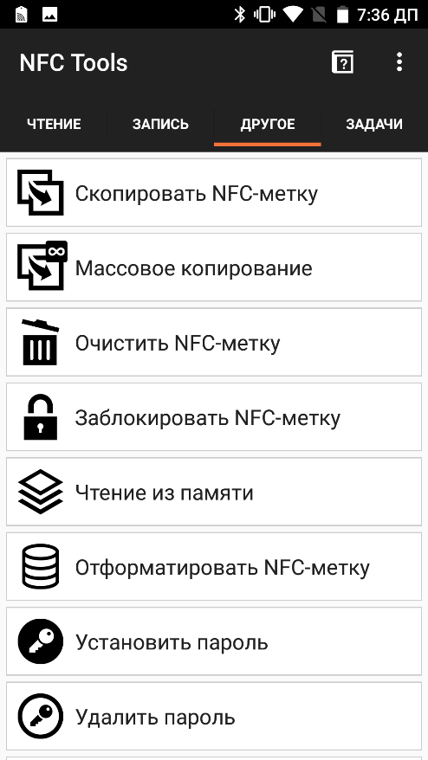

Поднесите смартфон задней частью к NFC-метке. Дождитесь звукового сигнала, подтверждающего очистку NFC-метки.

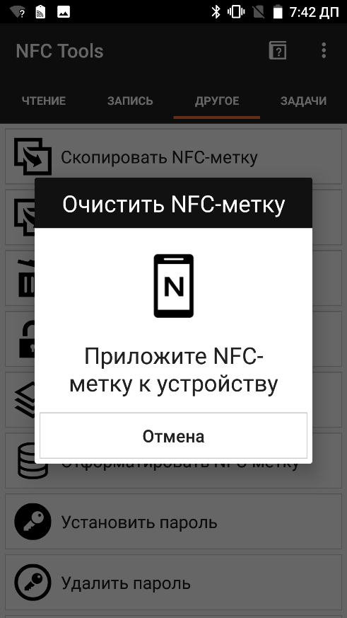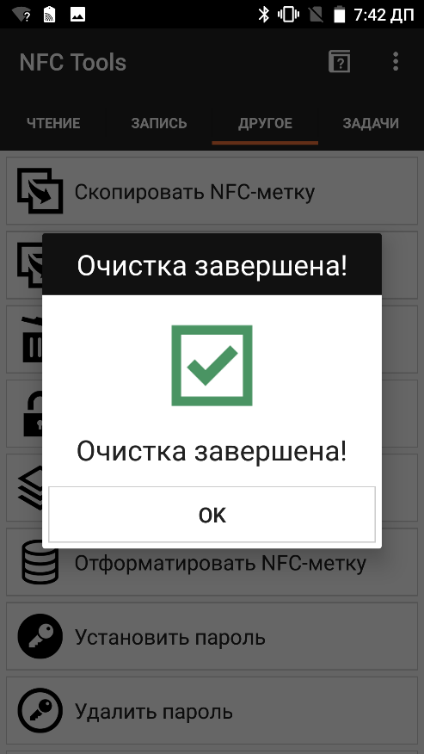

- 1. Для записи данных Выберите пункт меню «Запись».
Далее - «Добавить запись». В открывшемся окне нажмите на «Текст».
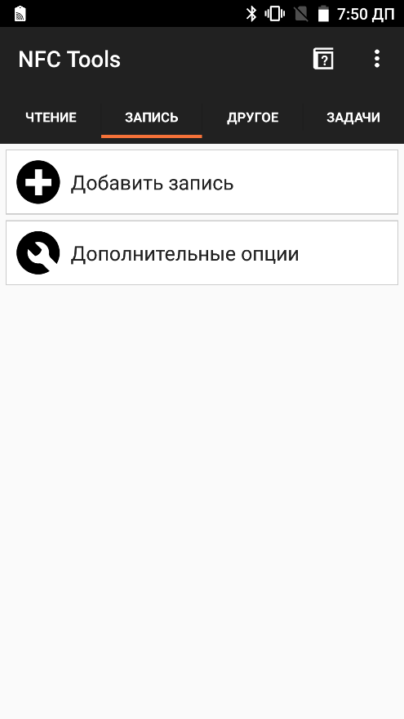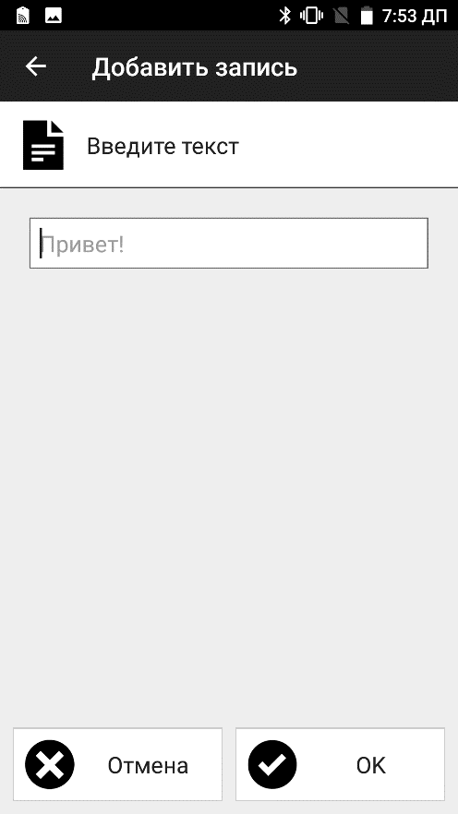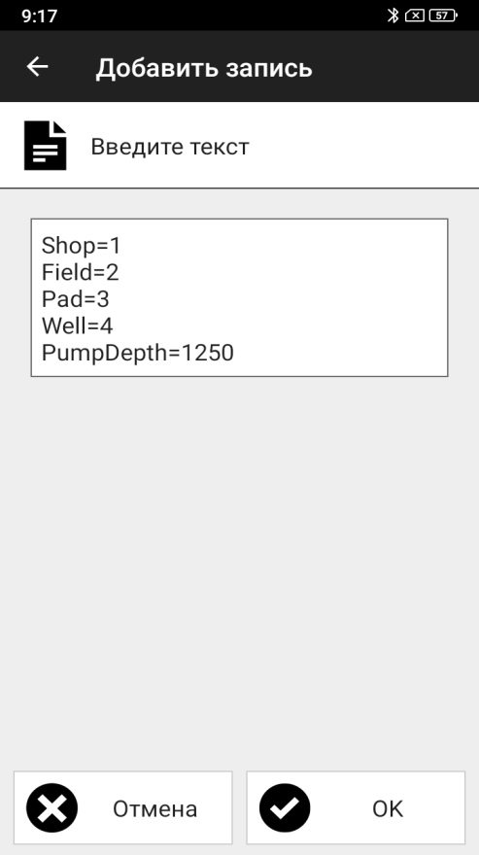
В строку «Текст» введите: Shop=1 где Shop=1 - это номер цеха,
Field=2 Field=2 - это номер месторождения,
Pad=3 Pad=2 - это номер куста,
Well=4 Well=3 - это номер скважины,
PumpDepth=1250 PumpDepth=1250 – это глубина
подвески насоса.
Нажмите ОК.
2. Нажмите «Добавить запись» ещё раз. В открывшемся окне нажмите на «Приложение». Нажмите значок «android». Выберите приложение «MGT». Нажмите ОК.
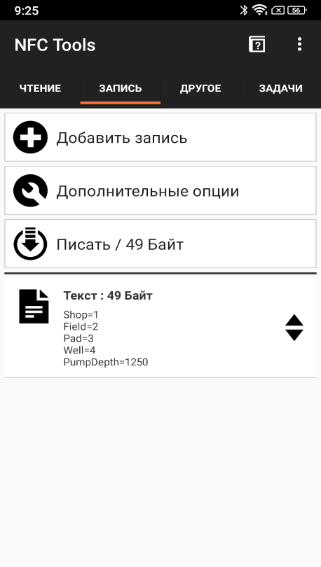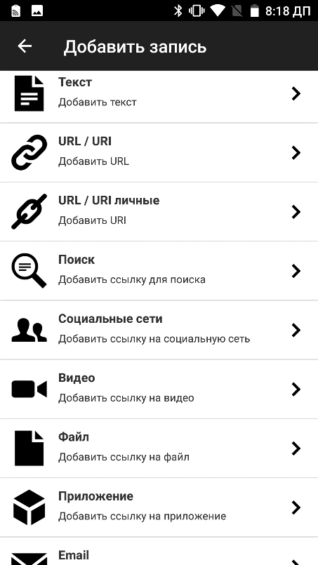
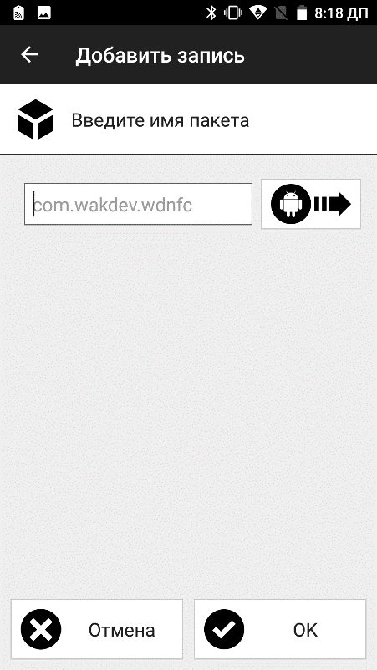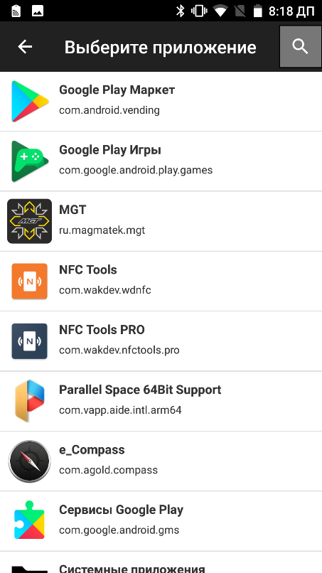
3. Нажмите «Писать» и поднесите смартфон задней частью к NFC-метке. Дождитесь звукового сигнала, подтверждающего запись NFC-метки.
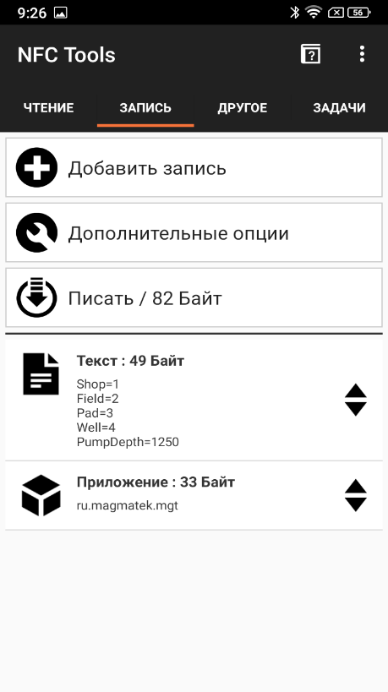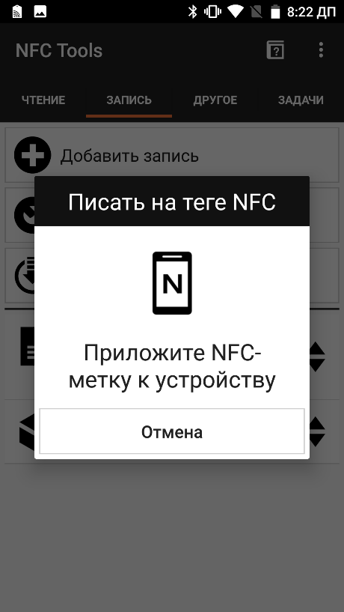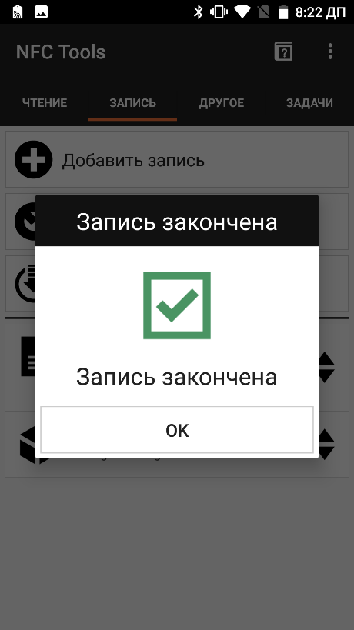

NFC-метка готова к использованию.

Использование NFC-метки

- Поднесите смартфон задней частью к NFC-метке. Дождитесь звукового сигнала, подтверждающего считывание NFC-метки. Используемая в смартфоне NFC технология позволит «разбудить» NFC-метку, после чего данные с нёё автоматически считаются.

Приложение «MGT» автоматически запустится, параметры «куст-цех-скважина» будут автоматически загружены в приложение.

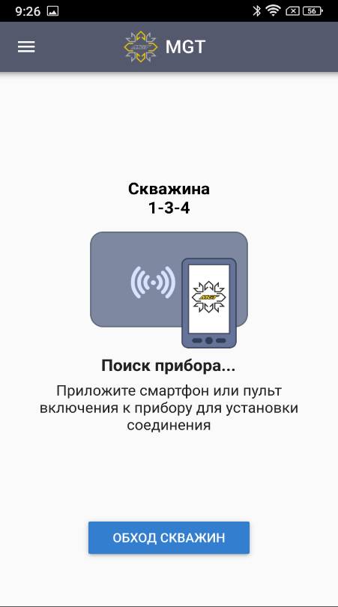

- Поднесите смартфон задней частью к используемому прибору (датчик динамометрирования, уровнемер). Дождитесь звукового сигнала, подтверждающего считывание NFC. Используемая в смартфоне NFC технология позволит «разбудить» прибор.

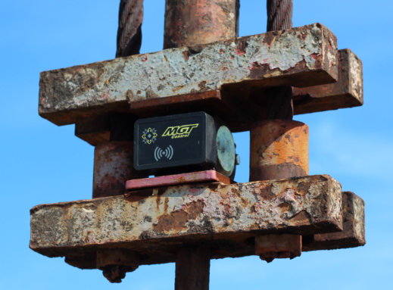

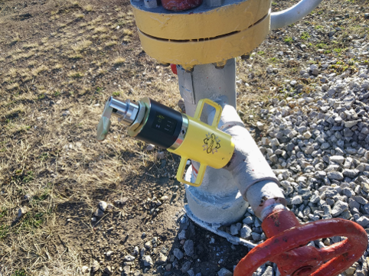
Примечание: при некорректном считывании параметров поднесите смартфон задней частью к NFC-метке ещё раз.

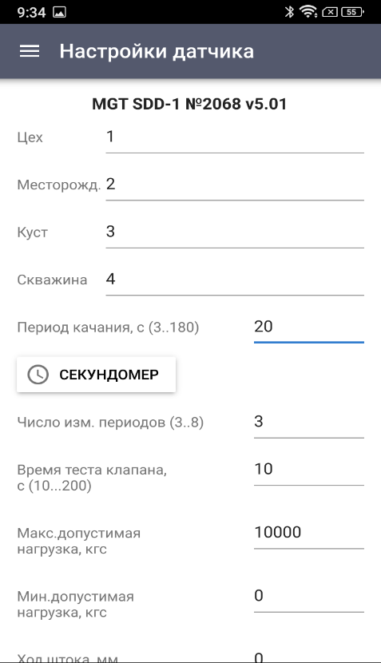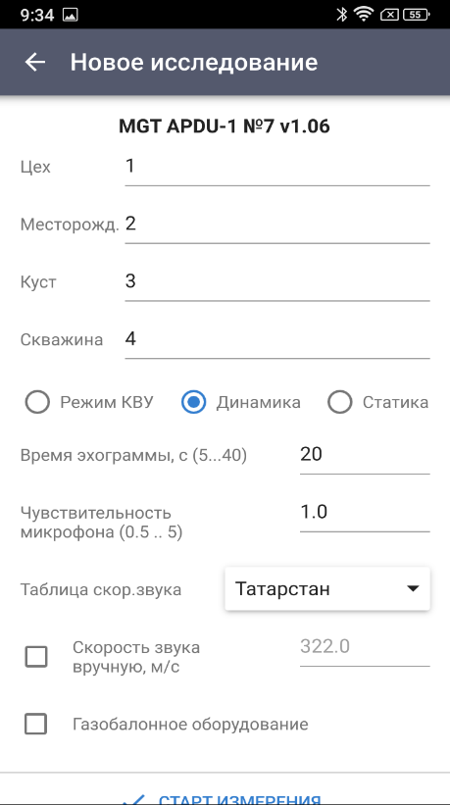

Параметры «куст-цех-скважина» загружены в приложение.
Приборы готовы к использованию.

NFC-метка «START»

NFC-метка «START» позволяет произвести автоматический старт записи эхограммы в уровнемере MGT ПДУ-1, либо записи динамограммы в датчике динамометрирования MGT СДД-1, не нажимая кнопку записи в программе смартфона.

- Поднесите смартфон задней частью к NFC-метке с данными «куст-цех-скважина». Дождитесь звукового сигнала, подтверждающего считывание NFC-метки. Используемая в смартфоне NFC технология позволит «разбудить» NFC-метку, после чего данные с нёё автоматически считаются, и программа MGT автоматически запустится.

- Поднесите смартфон задней частью к используемому прибору (датчик динамометрирования, уровнемер). Дождитесь звукового сигнала, подтверждающего считывание NFC. Используемая в смартфоне NFC технология позволит «разбудить» прибор.

- Поднесите смартфон задней частью к NFC-метке «START». Дождитесь звукового сигнала, подтверждающего считывание NFC-метки «START», после которого автоматически произойдет старт записи измерения.

Примечание: NFC-метка «START» поставляется с предварительно записанными данными.

